HỌC SINH TRƯỜNG THPT PHẠM NGŨ LÃO ĐẠT GIẢI NHÌ TẠI CUỘC THI “HỌC SINH PHỔ THÔNG VỚI Ý TƯỞNG KHỞI NGHIỆP” TỈNH HƯNG YÊN NĂM 2025
Cuộc thi “Học sinh phổ thông với ý tưởng khởi nghiệp” lần thứ VI năm 2025 là một hoạt động thường niên được Sở GDĐT Hưng Yên tổ chức hằng năm, mục đích thúc đẩy tinh thần khởi nghiệp, trang bị kiến thức, kỹ năng về khởi nghiệp cho học sinh; hỗ trợ hoạt động nghiên cứu khoa học, chuyển đổi số, thương mại hóa hình thành các dự án khởi nghiệp trong các cơ sở giáo dục THCS, THPT, Trung tâm GDNN - GDTX; đẩy mạnh hoạt động giáo dục STEM, nâng cao chất lượng dạy học trong các cơ sở giáo dục trung học, gắn việc học tập đi đôi với thực hành cho học sinh trên địa bàn tỉnh Hưng Yên.
Cuộc thi “Học sinh phổ thông với ý tưởng khởi nghiệp” lần thứ VI năm 2025 đã thu hút được sự tham gia của rất nhiều dự án khởi nghiệp các trường THCS, THPT, Trung tâm GDNN-GDTX trên các lĩnh vực giáo dục, nông nghiệp, khoa học kỹ thuật.... Vòng chung kết Cuộc thi diễn ra trong 3 ngày từ ngày 25-27/11/2025 tại trường THPT Yên Mỹ với 26 dự án, mỗi dự án tham gia đều thể hiện sự sáng tạo, tâm huyết của các bạn học sinh và sự hướng dẫn tận tâm, nhiệt tình của các Thầy, cô giáo.
Ngay khi nhận được kế hoạch của Sở Giáo dục và Đào tạo Hưng Yên, Trường THPT Phạm Ngũ Lão nhanh chóng triển khai, thành lập đội tham dự, lên kế hoạch xây dựng ý tưởng, hoàn thiện các nội dung khởi nghiệp. Đựơc sự ủng hộ của Ban Giám hiệu Trường THPT Phạm Ngũ Lão, sự chỉ đạo sát sao của cô Ngô Thị Thùy Dung – Bí thư chi bộ, Hiệu trưởng nhà trường, Thầy Ngô Hoàng Giang – Phó Bí thư chi bộ, Phó Hiệu trưởng nhà trường; Đoàn trường, Tổ Tự nhiên III, Thầy cô chủ nhiệm lớp 12A2, 10A1, 10A2, 10A6, và các thầy cô bộ môn; sự ủng hộ cả về vật chất và sự động viên tinh thần của các bậc phụ huynh… Đặc biệt, trong suốt nhiều tháng miệt mài nghiên cứu, dưới sự hướng dẫn tâm huyết, tận tình của cô Đỗ Thị Diệu Linh – Phó hiệu trưởng nhà trường, dự án “Chemsitry Card– Thẻ hóa học đa năng” đã hoàn thành.
Tha gia dự án khởi nghiệp là học sinh tiêu biểu khối 12, 10, trưởng nhóm là bạn Bùi Thị Phương Thùy – 10A6, các thành viên tham gia: Vũ Nguyễn Mai Hương – 12A2, Trần Huy Hải Anh – 10A1, Đặng Anh Hào – 10A2, Bùi Thì Minh Ánh – 10A6.
Dự án mang lại công cụ học tập tiện lợi, giúp học sinh tra cứu nhanh kiến thức Hóa học nền tảng chỉ với một chiếc thẻ nhỏ gọn. Việc tích hợp mã QR thông minh mở ra không gian học tập mở, bảng điện tử với nhiều ứng dụng thông minh, tiện ích, hấp dẫn.
Thẻ giúp học sinh tăng khả năng ghi nhớ, tự học phân môn Hóa học môn KHTN ở THCS và môn Hóa học ở THPT. Đặc biệt hướng dẫn phát âm tên các nguyên tố, các chất theo danh pháp tiếng anh của Chương trình giáo dục phổ thông 2018, một thư viện hóa học có đầy đủ kiến thức cơ bản môn Hóa học từ lớp 7 đến lớp 12, đề ôn luyện theo chủ đề.
Sản phẩm kết hợp giữa truyền thống và công nghệ, góp phần đổi mới phương pháp học tập hiện đại.
Kết quả, dự án “Chemsitry – Thẻ hóa học đa năng” đã được Ban giám khảo hội thi đánh giá cao về khả năng khởi nghiệp và có tính ứng dụng thực tiễn và đạt được 2 giải cao: Đoạt giải Nhì Cuộc thi và là được Dự án triển vọng về khoa học công nghệ (do trường Đại học PHENNIKAA) trao tặng.
Một số hình ảnh của học sinh trường THPT Phạm Ngũ Lão trong Hội thi “Học sinh phổ thông với ý tưởng khởi nghiệp” lần thứ VI – 2025
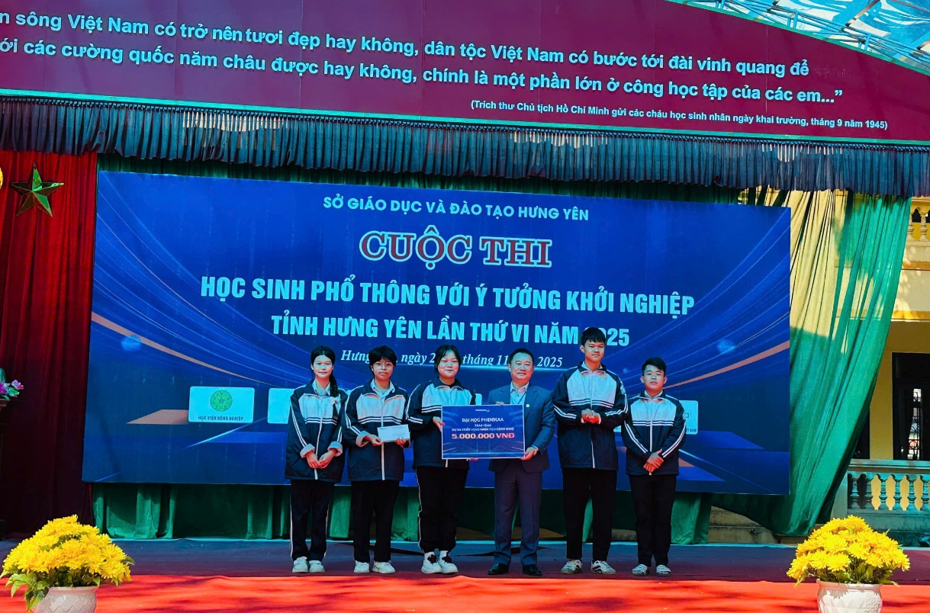
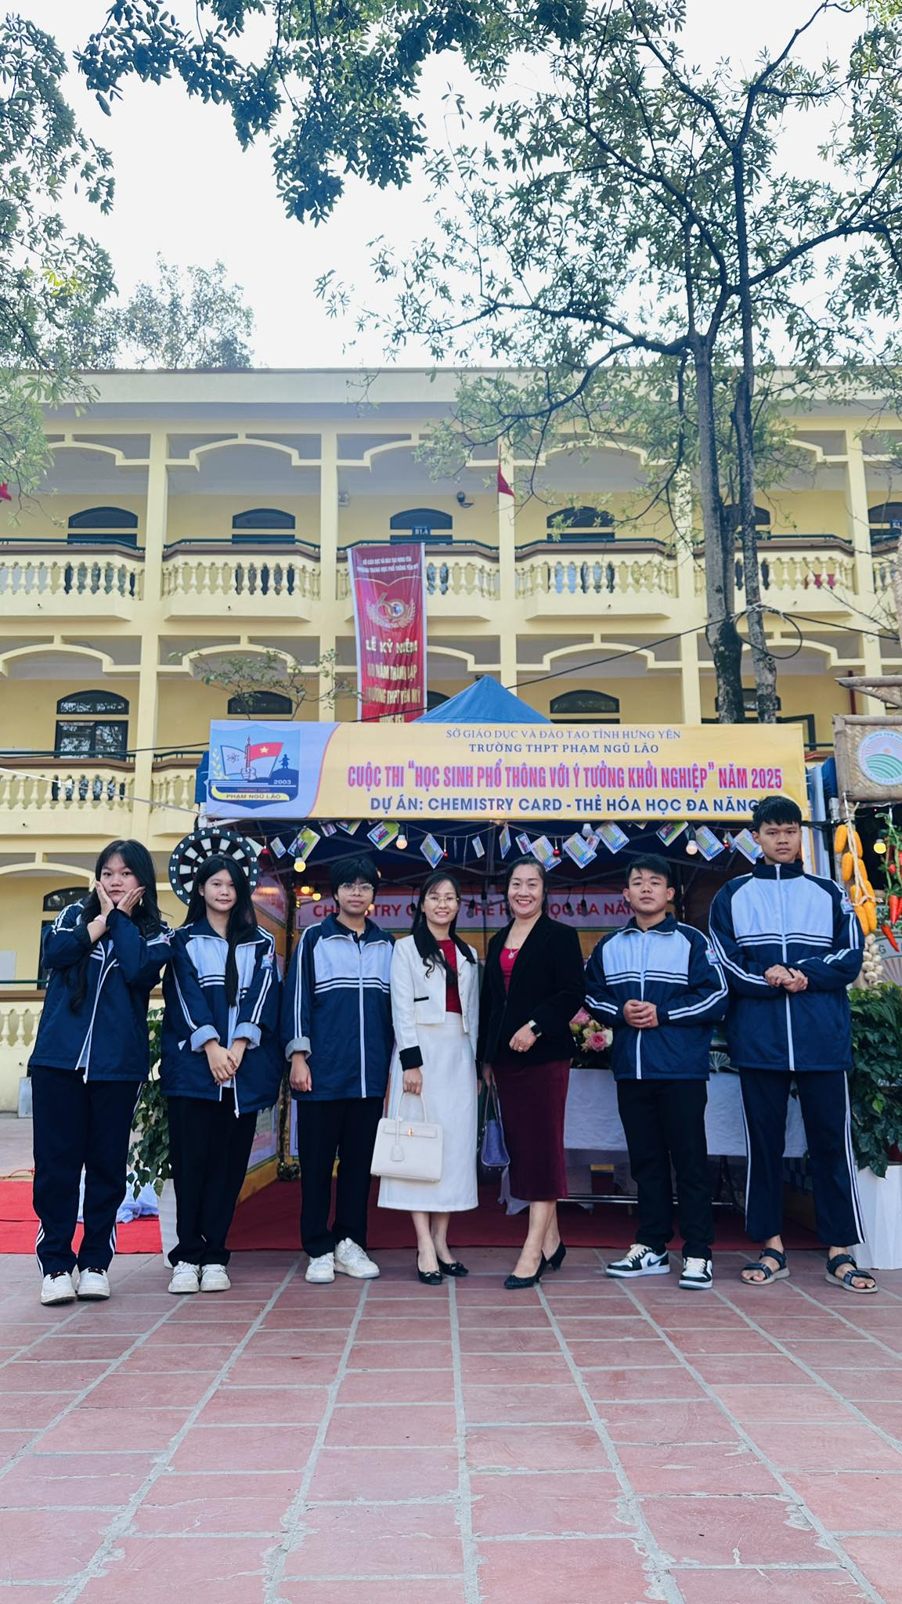
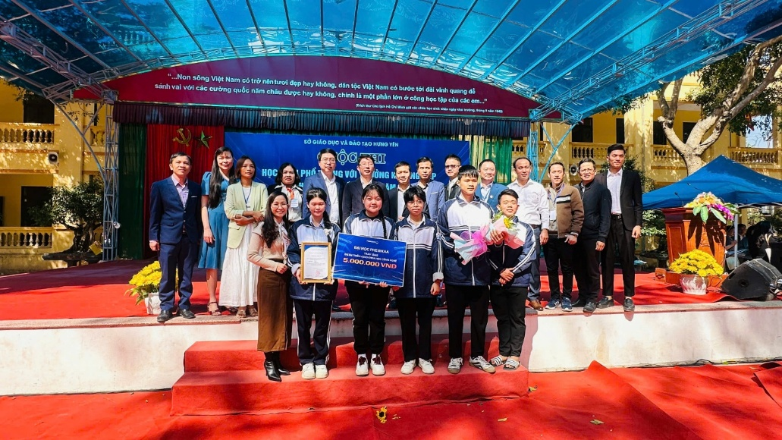
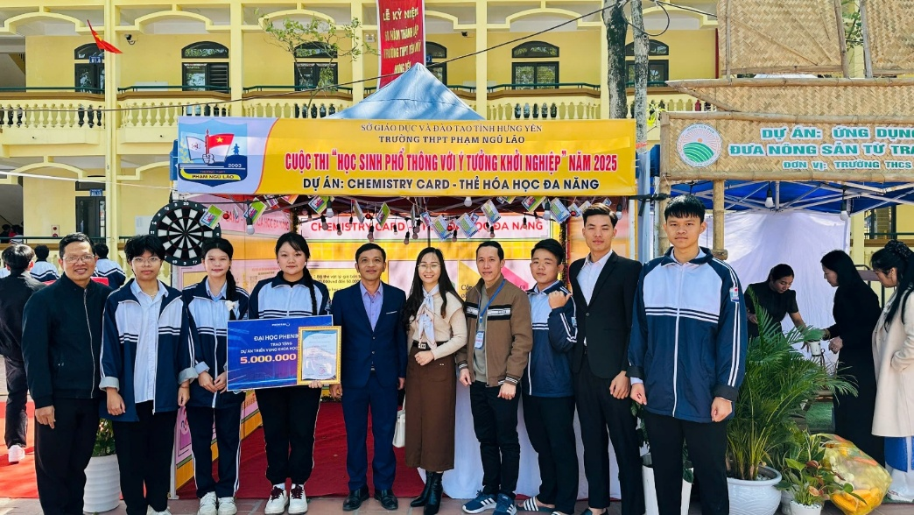
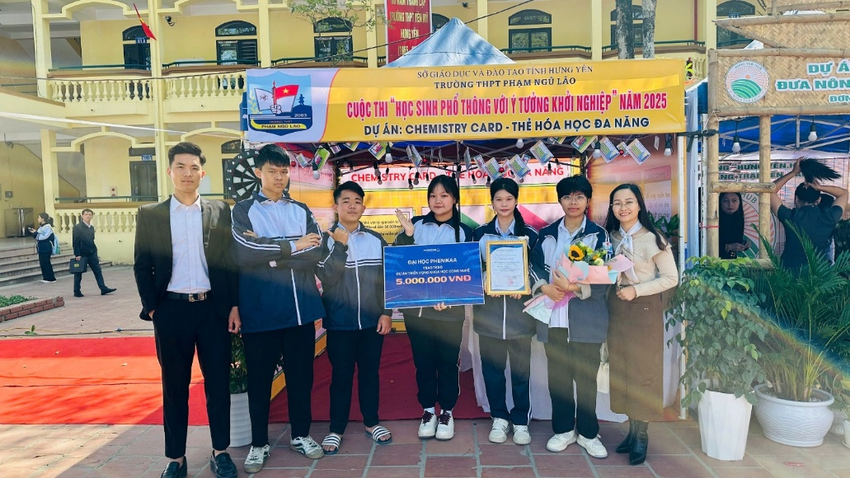
Tin bài: Lương Đức Hiển – Bí thư Đoàn trường

